**Створення сторінки проекту в Jira**

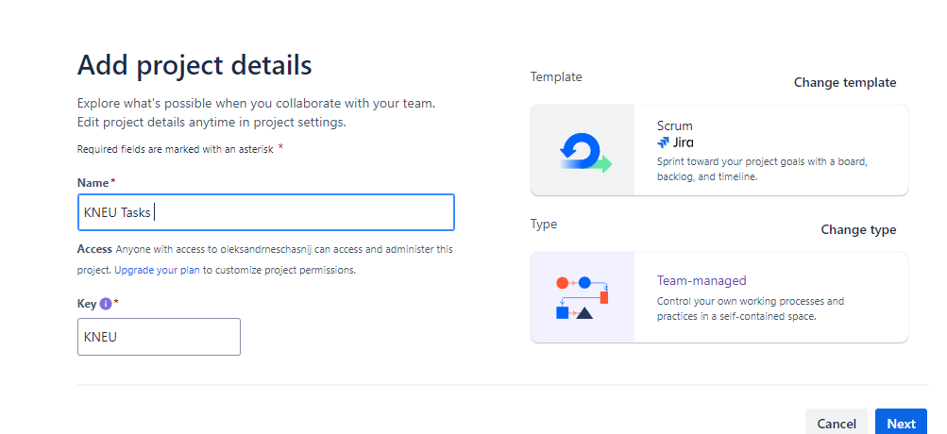Для побудови проекту, обрано Scrum — одна з найпопулярніших Agile-методологій, яка забезпечує структуру для управління проектами. Вона акцентує увагу на командній роботі, ітеративному розвитку та адаптації до змін. Scrum включає в себе короткі цикли розробки, які називаються спринтами, зазвичай тривалістю від одного до чотирьох тижнів. Під час кожного спринту команда виконує певний обсяг роботи, що узгоджено з попередньо визначеними вимогами.

На сторінці Backlog створюємо спрінти

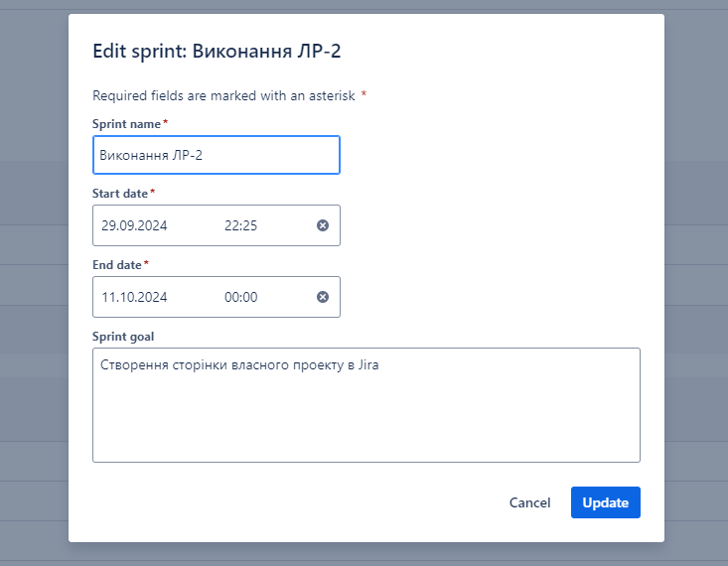

Створюємо issue, що будуть слугувати як етапи виконання завдання:

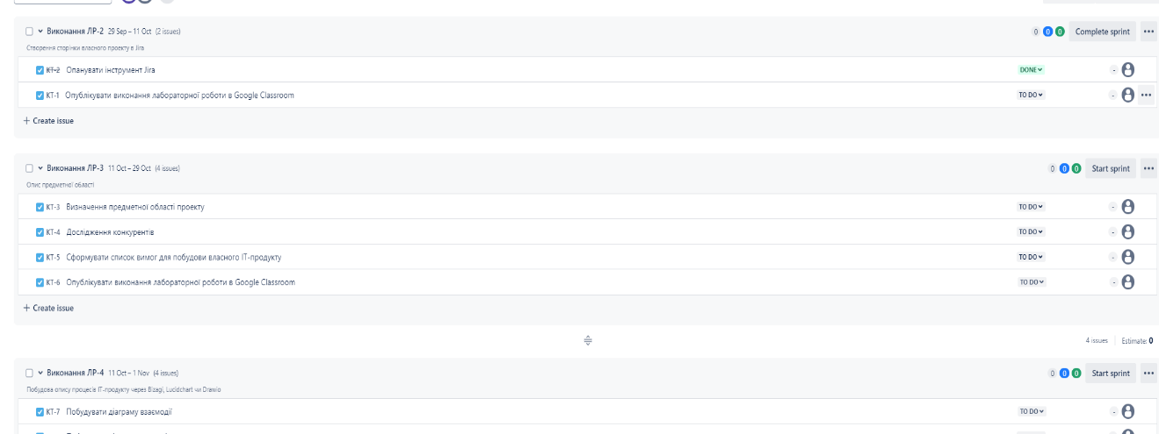Отже, маємо таки сформований загальний вигляд:

На дошці маємо завдання, які необхідно виконати найближчим часом:

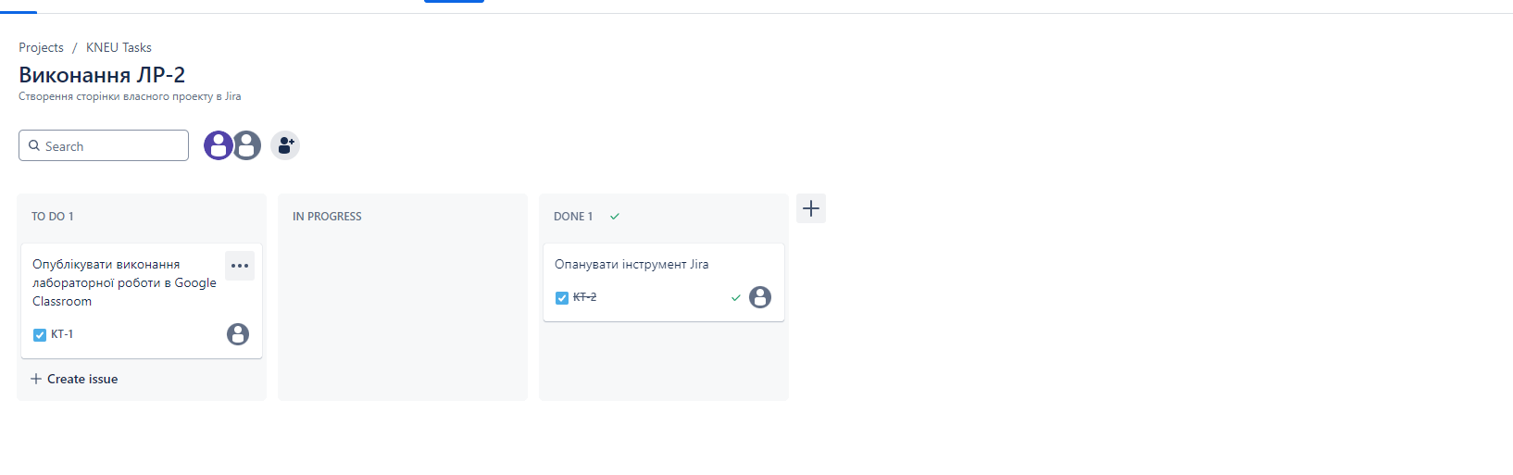

Також маємо календарний графік із завданнями:

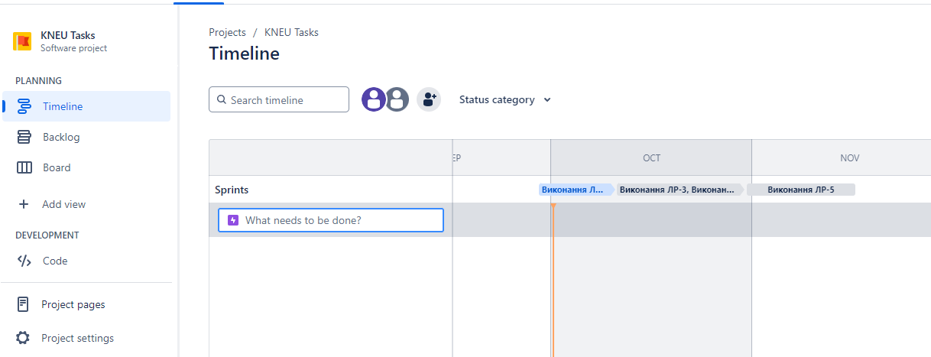

Також під час проходження курсу DQE та DA я виконував завдання з перевіркою тестових завдань та експортував цю роботу у docx файл:

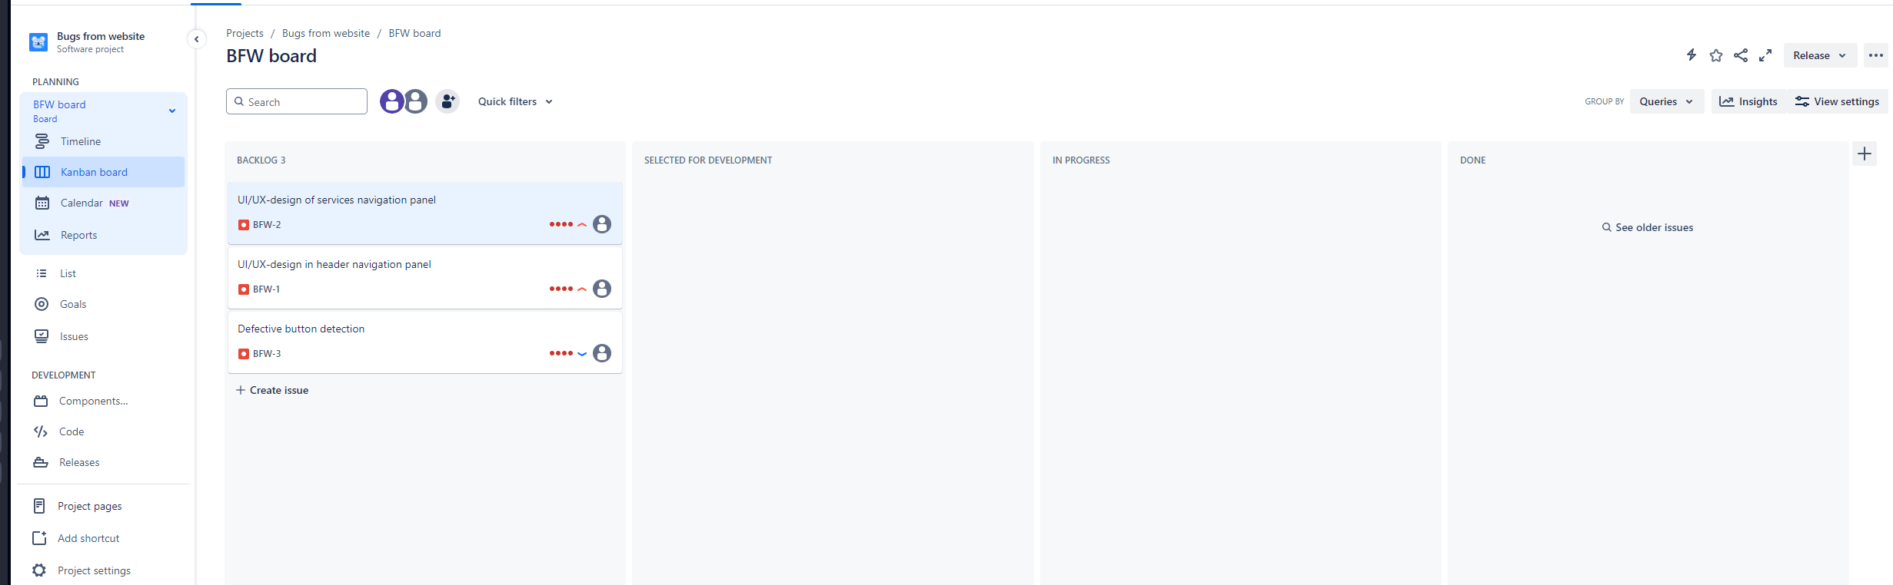

|  |  |
| --- | --- |
| [BFW-1] [UI/UX-design in header navigation panel](https://oleksandrneschasnij.atlassian.net/browse/BFW-1) Created: 23/черв./24  Updated: 23/черв./24 | |
| **Status:** | Backlog |
| **Project:** | [Bugs from website](https://oleksandrneschasnij.atlassian.net/secure/BrowseProject.jspa?id=10001) |
| **Components:** | None |
| **Affects versions:** | None |
| **Fix versions:** | None |

|  |  |  |  |
| --- | --- | --- | --- |
| **Type:** | Bug | **Priority:** | High |
| **Reporter:** | [Нещасний Олександр](https://oleksandrneschasnij.atlassian.net/secure/ViewProfile.jspa?accountId=712020%3A31ed3e8b-d995-4d9f-9113-95bfcda124dc) | **Assignee:** | Unassigned |
| **Resolution:** | Unresolved | **Votes:** | 0 |
| **Labels:** | None | | |
| **Remaining Estimate:** | Not Specified | | |
| **Time Spent:** | Not Specified | | |
| **Original estimate:** | Not Specified | | |

|  |
| --- |
|  |

|  |  |
| --- | --- |
| **Description** |  |

|  |
| --- |
| **Steps:**   1. Follow the link: <https://www.dtek-krem.com.ua/ua>; 2. Go to the header navigation panel; 3. Move the cursor over the: “Послуги“,”Офіційна інформація”,”Контакти”.   **Expected result:** All hoovered buttons must be highlighted with yellow underscore line.  **Actual result:** Only button ”Контакти” doesn`t have any reaction when hoovered.  **Severity:** Minor  **Reproducibility:** always |

Generated at Sun Jun 23 22:16:38 UTC 2024 by Нещасний Олександр using Jira 1001.0.0-SNAPSHOT#100255-rev:5ba4b3a3fa3627a320f46fa7e0026dfd9797fde9.

|  |  |
| --- | --- |
| [BFW-2] [UI/UX-design of services navigation panel](https://oleksandrneschasnij.atlassian.net/browse/BFW-2) Created: 23/черв./24  Updated: 23/черв./24 | |
| **Status:** | Backlog |
| **Project:** | [Bugs from website](https://oleksandrneschasnij.atlassian.net/secure/BrowseProject.jspa?id=10001) |
| **Components:** | None |
| **Affects versions:** | None |
| **Fix versions:** | None |

|  |  |  |  |
| --- | --- | --- | --- |
| **Type:** | Bug | **Priority:** | High |
| **Reporter:** | [Нещасний Олександр](https://oleksandrneschasnij.atlassian.net/secure/ViewProfile.jspa?accountId=712020%3A31ed3e8b-d995-4d9f-9113-95bfcda124dc) | **Assignee:** | Unassigned |
| **Resolution:** | Unresolved | **Votes:** | 0 |
| **Labels:** | None | | |
| **Remaining Estimate:** | Not Specified | | |
| **Time Spent:** | Not Specified | | |
| **Original estimate:** | Not Specified | | |

|  |
| --- |
|  |

|  |  |
| --- | --- |
| **Description** |  |

|  |
| --- |
| Comment by [Нещасний Олександр](https://oleksandrneschasnij.atlassian.net/secure/ViewProfile.jspa?accountId=712020%3A31ed3e8b-d995-4d9f-9113-95bfcda124dc) [ 23/черв./24 ] |
| **Steps:**   1. Follow the link: <https://www.dtek-krem.com.ua/ua>; 2. Go to the bottom navigation panel of the slider in the main page; 3. Move the cursor over the: “Відсутня електроенергія?“,”Передати покази лічильника”,”Послуги по лічильнику”, “Укласти договір“ buttons.   **Expected result:** All hoovered buttons must change their background color from white to yellow.  **Actual result:** Only in button ”Укласти договір” appears white circle around a svg-icon.  **Severity:** Minor  **Reproducibility:** always |

Generated at Sun Jun 23 22:16:49 UTC 2024 by Нещасний Олександр using Jira 1001.0.0-SNAPSHOT#100255-rev:5ba4b3a3fa3627a320f46fa7e0026dfd9797fde9.

|  |  |
| --- | --- |
| [BFW-3] [Defective button detection](https://oleksandrneschasnij.atlassian.net/browse/BFW-3) Created: 23/черв./24  Updated: 23/черв./24 | |
| **Status:** | Backlog |
| **Project:** | [Bugs from website](https://oleksandrneschasnij.atlassian.net/secure/BrowseProject.jspa?id=10001) |
| **Components:** | None |
| **Affects versions:** | None |
| **Fix versions:** | None |

|  |  |  |  |
| --- | --- | --- | --- |
| **Type:** | Bug | **Priority:** | Low |
| **Reporter:** | [Нещасний Олександр](https://oleksandrneschasnij.atlassian.net/secure/ViewProfile.jspa?accountId=712020%3A31ed3e8b-d995-4d9f-9113-95bfcda124dc) | **Assignee:** | Unassigned |
| **Resolution:** | Unresolved | **Votes:** | 0 |
| **Labels:** | None | | |
| **Remaining Estimate:** | Not Specified | | |
| **Time Spent:** | Not Specified | | |
| **Original estimate:** | Not Specified | | |

|  |
| --- |
|  |

|  |  |
| --- | --- |
| **Description** |  |

|  |
| --- |
| **Steps:**   1. Follow the link: <https://www.dtek-krem.com.ua/ua>; 2. Go to the header navigation panel; 3. Move the cursor over the “Послуги“ button; 4. Press the “Записатися в центр обслуговування клієнтів“ button; 5. Press the “Список центрів” button   **Expected result:** A list with centers must pop-up  **Actual result:** Nothing happens.  **Severity:** Medium  **Reproducibility:** always |

Generated at Sun Jun 23 22:17:00 UTC 2024 by Нещасний Олександр using Jira 1001.0.0-SNAPSHOT#100255-rev:5ba4b3a3fa3627a320f46fa7e0026dfd9797fde9.